SISTEMAS DE MEDICIÓN Y CONTROL

CLAVE: MPF2506DSO CREDITOS: 3

Omar Ildefonso Godinez Quiñones

15300515

6-H

**\*TEMA:** Sistema de medición de turbidez atreves de disipación de luz de lazo cerrado

**\*OBJETIVO:** Evaluar las competencias adquiridas por el alumno en la interpretación, desarrollo y aplicación del software/hardware en sistemas retroalimentados.

**\*TEORIA:**

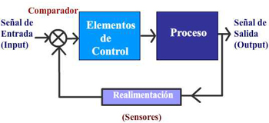Sistema lazo cerrado: Son aquellos en los que existe una realimentación de la señal de salida o, dicho de otra forma, aquellos en los que la señal de salida tiene efecto sobre la acción de control. La señal de salida, además ser la propia salida, es utilizada como una de las entradas del sistema, ya que le aporta información útil. El sistema es más flexible y capaz de reaccionar si el resultado que está obteniendo no es el esperado; los sistemas a los que podemos llamar robots casi siempre son de lazo cerrado. Este sería el esquema que los define:

Elemento primario: Se considera elemento primario, aquellos que existen de manera individual e independiente en un lazo. La función que desempeña en el lazo es la de detectar inicialmente el valor de una variable de proceso. Están en contacto con la variable y utilizan o absorben energía del medio controlado para dar al sistema de medición una indicación en respuesta a la variación de la variable controlada. El efecto producido por el elemento primario puede ser un cambio de presión, fuerza, posición, medida eléctrica, etc.

Elemento de control: Es un instrumento que compara el valor medido con el valor deseado, para luego actuar en su corrección de la comparación

Actuador: es un dispositivo inherentemente mecánico cuya función es proporcionar fuerza para mover o “actuar” otro dispositivo mecánico. La fuerza que provoca el actuador proviene de tres fuentes posibles: Presión neumática, presión hidráulica, y fuerza motriz eléctrica (motor eléctrico o solenoide). Dependiendo de el origen de la fuerza el actuador se denomina “neumático”, “hidráulico” o “eléctrico”.

Variable de control: es la propiedad o condición física mas importante en el proceso y en la cual se establece el set point y sus límites de control.

Variable manipulada:Variable dinámica que cambia como función de la variable de control y que modifica directamente la variable controlada. Por ejemplo, en el proceso de calentamiento de un líquido la variable de control es el voltaje, el cual se aplica a una resistencia, y la variable manipulada es el calor.

**Perturbaciones.** Es una señal que tiende a afectar adversamente el valor de la salida del sistema. Estas afectan directamente el curso del proceso, pero no pueden ser cambiadas a voluntad. Por Ejemplo:  
– Cambio repentino en el caudal de entrada en un sistema de reacción.

Las perturbaciones pueden ser:  
– Perturbaciones Internas: Cuando se generan dentro del sistema  
– Perturbaciones Externas: Cuando se generan fuera del sistema y constituye

Modo de control “Todo o Nada”: también llamados de «encendido/apagado» o «todo/nada», son los [sistemas de control](https://es.wikipedia.org/wiki/Sistema_de_control) más básicos. Estos envían una señal de activación cuando la señal de entrada es menor que un nivel de referencia (definido previamente), y desactivan la señal de salida cuando la señal de entrada es mayor que la señal de referencia.

Los controladores «Todo o nada» son utilizados en [termostatos](https://es.wikipedia.org/wiki/Termostato) de [aire acondicionado](https://es.wikipedia.org/wiki/Aire_acondicionado). Estos activan el aire frío cuando la [temperatura](https://es.wikipedia.org/wiki/Temperatura) es mayor que la de referencia (la de preferencia del usuario) y lo desactivan cuando la temperatura ya es menor (o igual) que la de referencia.

Turbidez: La turbidez es una medida del grado en el cual el agua pierde su transparencia debido a la presencia de partículas en suspensión.

Cuantos más sólidos en suspensión haya en el agua, más sucia parecerá ésta y más alta será la turbidez.

La turbidez es considerada una buena medida de la calidad del agua.

La turbidez se mide en NTU: Unidades Nefelométricas de Turbidez. El instrumento usado para su medida es el nefelómetro o turbidímetro, que mide la intensidad de la luz dispersada a 90 grados cuando un rayo de luz pasa a través de una muestra de agua.

**\*MATERIALES NECESARIOS:**

|  |  |
| --- | --- |
| **Parte electrónica** | **Parte de la estructura** |
| 1x Arduino  1x fotorresistencia LDR  1x Resistencia de 10 Kohm 1/4 W  1x Resistencias de 220 o 330 ohm 1/4 W  1x Leds 5mm  Cables para protoboard  2x válvulas solenoides  1x bomba de agua  3x relevadores 5V  1x HC-SR04  protoboard | Madera  Sinchos  1x bote\envase grande  2x botellas iguales  1x botella de mayor capacidad  30cm de tuvo cpvc de ½  4x codos de ½  4x conectores hembra de ½  2x cople de ½ |

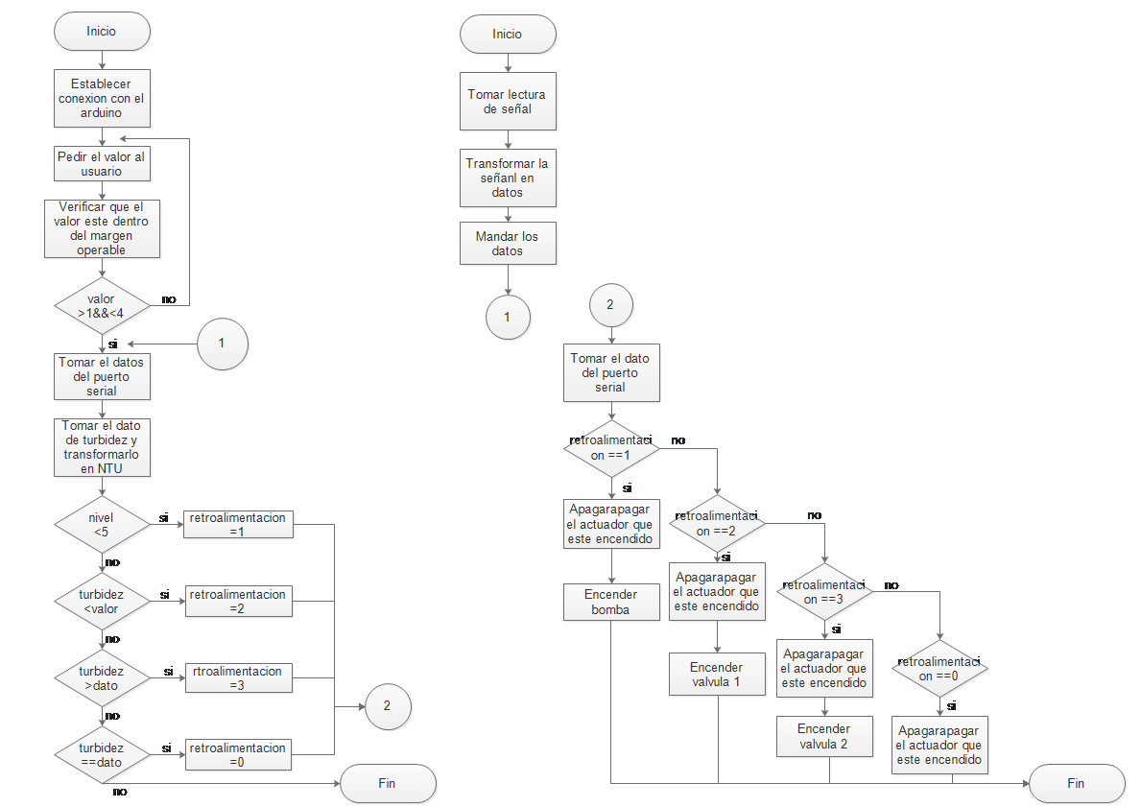**\*DIAGRAMAS:**

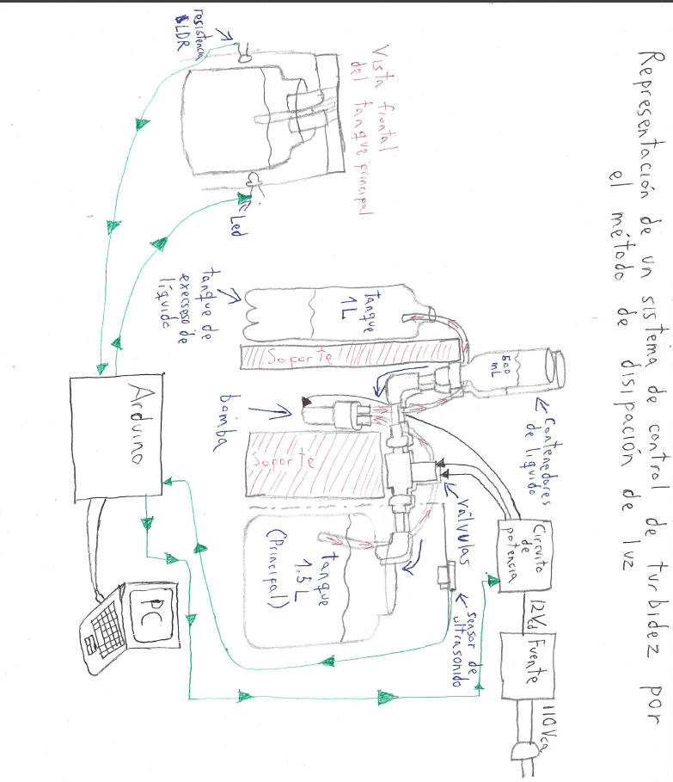

**\*DATOS NUMERICOS**

Capacidad del tanque principal es de 1.5L de los cuales los últimos 290ml antes de llenarse se vacían con la bomba para evitar un derrame.

El valor de voltaje que entrega la fotorresistencia LDR (0V a 5V) es transformado a una escala que varía de 1 a 100 (siendo1=0.005V y 1000=5V) que es una escala de 1=0.005V, el valor promedio del agua es de 0.7 NTU que en esta escala equivale a 840, siendo que 1V es equivalente a 1NTU.

La fuente regulable de 24V utilizada suministraba 11.7V a corriente directa a los actuadores los cuales trabajan a 12V.

Las señales de control que manda el Arduino al circuito de potencia son de 5V;

**\*CONCLUCIONES:**

Para la elaboración de este sistema me fue necesario iniciar con una investigación de la turbidez para saber como tenia que iniciar la planeación, una vez que obtuve la información inicie con hacer un plano mental de cómo debería ser la estructura, de que manera podría realizar una acción de corrección y que componentes necesitaría para la elaboración, ya teniendo una idea de lo que haría, comencé a planear cada una de los procesos que conformarían el sistema y así comencé con la elaboración de la captación de la variable de control y la comunicación con la computadora, después trabaje en la comparación y la representación gráfica donde realice un algoritmo donde se comparara la variable y junto a esto se realizara una representación grafica del estado de la variable, una vez terminada la comparación continúe con el sistema de retroalimentación donde tuve complicaciones en la parte de mandar el dato al Arduino para que este mandara la señal al actuador, pero al final, cuando logre la comunicación el sistema ya funcionaba aunque no de forma óptima, ya teniendo el sistema completo continúe con la corrección de errores lógicos lo cual fue bastante tardado pero al final logre obtener una acción de retroalimentación correcta y eficaz.

Este proyecto ha sido un gran reto ya que en el implemente varios de los conocimientos que obtuve en los anteriores semestres y también conocimientos de física para la elaboración del sistema, aunque fue complicado y algo estresante fue un gran logro completarlo